|  |  |
| --- | --- |
| Nombre Alumno: |  |
| Matrícula |  |
| Curso: |  |
| Tarea: |  |
| Tutor Virtual: |  |
| Estado: |  |
| CCA: |  |

**Módulo 3. Familias no convencionales: criterios para la educación de los hijos.**

**Tarea 5. Los padres y los valores. Parte 1.**

**Antes de iniciar tu tarea, considera los siguiente:**

* Leer con atención y responde lo que se te solicita.
* Revisa las instrucciones y recomendaciones para el envío de tu tarea.

**Iniciamos . . . Una vez analizado y comprendido el módulo, deberás realizar de manera individual, lo que a continuación se te pide:**

De los siguientes valores: **sinceridad, amor, generosidad, riqueza, libertad.** Da respuesta a las siguientes cuestiones.

1. Indícalos en una lista por orden de importancia.

2. Separa los tres primeros, los que consideras son fundamentales para ti.

3. Anota dos acciones relacionadas al valor que hayas indicado y que sea expresado en cada uno de esos tres valores.

**Instrucciones para entrega de tareas:**

* En el archivo que haz descargado, podrás realizar tu tarea de acuerdo a las instrucciones que contiene el documento.
* Cuando hayas concluido la tarea, guarda el archivo en el disco duro de tu computadora o en alguna otra unidad de almacenamiento (USB, Drive, Dropbox). Al guardar, renombra el archivo agregando la clave de usuario y el número de tarea*. Ejemplo:* **S765435_Elizabeth_Olivier_M3_T5.**
* Para enviar tu tarea, deberás hacer clic en la plataforma educativa en la sección de **“Tareas”**, y posteriormente hacer clic en el botón **“entregar tareas”**; recuerda redactar un mensaje a tu tutor cuando la envíes y anexar el documento.
* Es importante validar que lo hayas subido correctamente, también en dicha sección podrás visualizar tu retroalimentación.
* Por último, ve a la sección **“calificaciones”** para verificar que tu calificación sea correcta, de lo contrario contacta a tu tutor de forma inmediata.

***NOTA:***

Estimado participante:

Deseamos que tengas éxito en la elaboración de tus tareas, éstas te ayudarán a desarrollar tus habilidades y competencias.

Por ello te compartimos la siguiente información:

**Rúbrica de evaluación de los participantes**

Está rúbrica se utilizará para la evaluación de tus tareas entregables, en caso dado obtengas una **calificación menor a 70**, podrás enviarla al tutor nuevamente, solo tienes dos oportunidades.

Te recomendamos revisar nuestro "Reglamento Académico"<http://bit.ly/Reglamento_Academico_CCA>

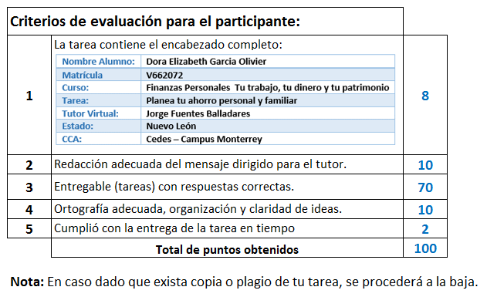

Te deseamos éxito en la elaboración de tus tareas, las cuales te ayudarán a desarrollar tus habilidades.

**“Educarse para la vida”**

**Centro Virtual de Aprendizaje**